BAFA - Bundesamt für Wirtschaft und Ausfuhrkontrolle

Bundesförderung für effiziente Gebäude – Einzelmaßnahmen Zuschuss

Wer darf einen Antrag stellen?
- Privatpersonen und Wohnungseigentümergemeinschaften
- freiberuflich Tätige
- Kommunale Gebietskörperschaften, kommunale Gemeinde- und Zweckverbände, sowie rechtlich unselbständige Eigenbetriebe von kommunalen Gebietskörperschaften, sofern diese zu Zwecken der Daseinsvorsorge handeln
- Körperschaften und Anstalten des öffentlichen Rechts, zum Beispiel Kammern oder Verbände
- gemeinnützige Organisationen einschließlich Kirchen
- Unternehmen, einschließlich Einzelunternehmer und kommunale Unternehmen
- sonstige juristische Personen des Privatrechts, einschließlich Wohnungsbaugenossenschaften
- Die Antragstellung erfordert die Einbindung eines Energie-Effizienz-Experten

Was wird gefördert?

Gefördert werden Einzelmaßnahmen an Bestandsgebäuden, die zur Erhöhung der Energieeffizienz des Gebäudes an der Gebäudehülle betragen. Wie beispielsweise der Austausch von Fenster oder Außentüren.

In welchem Investitionsrahmen wird gefördert?

- Beim Bundesamt für Wirtschaft und Ausfuhrkontrolle (BAFA) kann ein Zuschuss beantragt werden.
- Damit die Förderung ausgezahlt werden kann, müssen die Kosten für die Sanierung mindestens 2.000 Euro hoch sein.
- Der Zuschuss beträgt 20 Prozent der förderfähigen Kosten.
- Ein zusätzlicher Bonus in Höhe von 5 Prozent ist möglich, wenn zum Beispiel eine neue Haustür als Maßnahme im individuellen Sanierungsfahrplan (iSFP) enthalten war = iSFP-Bonus.
- Die förderfähigen Ausgaben für energetische Sanierungsmaßnahmen von Wohngebäuden sind gedeckelt auf 60.000 Euro pro Wohneinheit.
- Für die Förderung ist die Einbindung eines Energieberaters Pflicht. Für die entstehenden Kosten gibt es den Zuschuss für Fachplanung und Baubegleitung in Höhe von 50 Prozent.

Welche technischen Anforderungen sind zu erfüllen?

Bei Sanierungsmaßnahmen –insbesondere an der wärmeübertragenden Gebäudehülle –ist stets zu prüfen, ob Maßnahmen zur Einhaltung des Mindestfeuchteschutzes, insb. Vermeidung von Tauwasserausfall und Schimmelpilzbildung durch Einhaltung des Mindestluftwechsels und des Mindestwärmeschutzes, erforderlich sind.

Bei Wohn-und Nichtwohngebäuden ist bei allen Maßnahmen auf eine wärmebrückenminimierte und luftdichte Ausführung zu achten.

Entsprechende Nachweise sind zu führen. Notwendige Maßnahmen sind umzusetzen. Folgende Anforderungen an die Wärmedurchgangskoeffizienten (U-Werte) sind bei Sanierung der jeweiligen Bauteile für eine Förderung als Einzelmaßnahme einzuhalten. Die Anforderungen beziehen sich nur auf die wärmeübertragenden Umfassungsflächen.

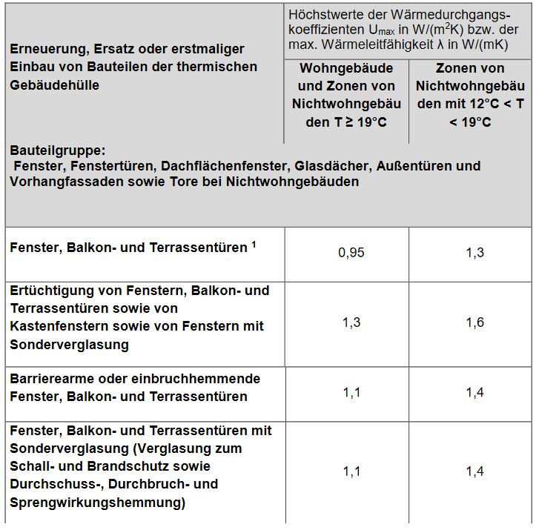

Weitere technische Anforderungen finden unten in den Quellenangaben.

Alle Angaben ohne Gewähr
Quelle:

Allgemein
https://www.bafa.de/DE/Energie/Effiziente_Gebaeude/Sanierung_Wohngebaeude/Gebaeudehuelle/gebaeudehuelle_node.html

Merkblatt
https://www.bafa.de/SharedDocs/Downloads/DE/Energie/beg_merkblatt_allgemein_antragstellung.pdf?__blob=publicationFile&v=7

Infoblatt zu förderfähigen Kosten
https://www.bafa.de/SharedDocs/Downloads/DE/Energie/beg_infoblatt_foerderfaehige_kosten.pdf?__blob=publicationFile&v=9

technische Mindestanforderungen
https://www.bmwi.de/Redaktion/DE/Downloads/S-T/tma-beg-em.pdf

